https://blog.csdn.net/javajxz008/article/details/81629011

**maven打包不包含配置文件**

2018年08月13日 14:14:20 [anickname](https://me.csdn.net/javajxz008" \t "_blank) 阅读数：1411

 版权声明：本文为博主原创文章，未经博主允许不得转载。 https://blog.csdn.net/javajxz008/article/details/81629011

如果使用maven-jar-plugin和maven-dependency-plugin打包，排除配置文件的方法：

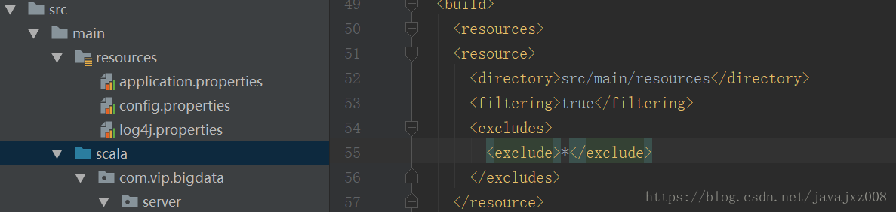

上面的配置是把resources下的配置文件不打进项目的jar包中，主要使用的是<excludes>（排除），如果想把resources下的部分配置打进去，可以使用<includes>。

 如果使用maven-shade-plugin插件打包：

在build下**不配置**下面的配置项即可：

1. <resources>
2. <resource>
3. <directory>src/main/resources</directory>
4. </resource>
5. </resources>

打包后不包含配置文件。